 | OPTINET SARL U  Ingénierie Informatique · Sécurité · Réseaux · Logiciels Sur Mesure  Siège social : Lomé-Agoè Cacavéli, Derrière la CEET, Togo  Tél : (+228) 90 74 84 65 / 99 05 84 71 | Email : optinetsarl@gmail.com  RCCM : TG-LFW-01-2026-B13-00831 | NIF : 1002114979 | CNSS : 215409
BORDEREAU DE LIVRAISON
RÉFÉRENCES BORDEREAU  N° Bordereau : BL/MK/2026/07/001  Date de livraison : 30/07/2026  N° Facture liée : FAC/MK/2026/07/001 | CLIENT / DESTINATAIRE  Client : LA MARMITE DU KLOTO (Bar-Resto)  Adresse : Lomé-Avédji, non loin de la Côte d'Or  Contact : (+228) 91 04 27 02 / Direction

N° | DÉSIGNATION DES ÉLÉMENTS ET SERVICES LIVRÉS | QUANTITÉ | CONFORMITÉ
1 | Application Tactile de Gestion Bar-Restaurant (Marmite du Kloto)  • Module Caisse (Sur place, À emporter, Livraison) · Module Cuisine (Bons direct)  • Module Stocks Bar & Boissons + alertes · Module Dépenses, Clôtures & Rapports | 1 Ensemble | Conforme
2 | Infrastructure Base de Données & Synchronisation Cloud  • Configuration MongoDB Local (mode hors-ligne haute vitesse)  • Module de synchronisation automatique vers MongoDB Atlas Cloud  • Lanceurs autonomes (.exe) et raccourcis Bureau | 1 Ensemble | Conforme
3 | Formation du Personnel & Support Technique  • Formation des serveurs, caissiers et de la responsable  • Remise du guide de démarrage et des accès administrateur · Garantie 6 Mois | 1 Lot | Conforme

Attestation de Réception : Le client reconnaît avoir reçu les éléments et prestations ci-dessus désignés complets, installés et en parfait état de fonctionnement après tests d'exploitation.
RÉCEPTIONNÉ PAR LE CLIENT  (Nom, Date & Signature Client)  Nom : ...............................................  Date : 30 / 07 / 2026  ___________________________ | LIVRÉ PAR (OPTINET SARL U)  Le Directeur Général  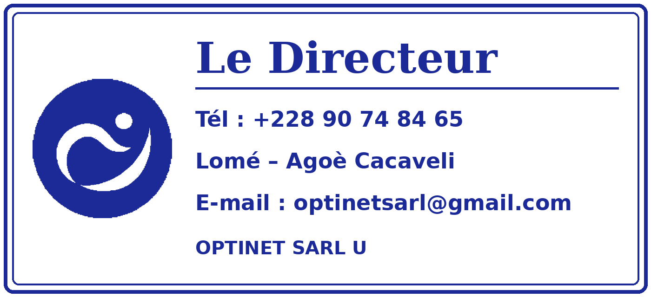  NABINE Tassounti  Directeur Général

